**Interactivo F13: Webquest**

**\***Nombre del guión a que corresponde el ejercicioCN_07_13_CO

**DATOS DEL RECURSO**

**\***Título del recurso(**65** caracteres máx.) El uso de las ondas en el diagnóstico médico

**\***Descripción del recursoPresentación interactiva que ilustra el uso de ondas (electromagnéticas y sonoras) en el diagnóstico médico a través de dos ejemplos.

**\***Palabras clave del recurso (separadas por comas ",") Ondas electromagnéticas, sonoras, diagnóstico, estetoscopio, ultrasonido, ecografía, radiografía.

**\***Tiempo estimado (minutos) 15 minutos.

**\***Acción didáctica (indicar sólo una)

|  |  |  |  |  |  |  |  |
| --- | --- | --- | --- | --- | --- | --- | --- |
| Exposición | X | Ejercitación |  | Preguntas con respuesta libre |  | Juegos |  |
| Estudio |  | Proyecto |  | Evaluación |  | Generador de actividades |  |

**\***Competencia (indicar sólo una)

|  |  |  |  |
| --- | --- | --- | --- |
| … en comunicación lingüística |  | … matemática |  |
| … en el conocimiento y la interacción con el mundo físico | X | Tratamiento de la información y competencia digital |  |
| … social y ciudadana |  | … cultural y artística |  |
| … para aprender a aprender |  | Autonomía e iniciativa personal |  |

**\***Tipo de Media (indicar sólo una)

|  |  |  |  |  |  |  |  |
| --- | --- | --- | --- | --- | --- | --- | --- |
| Secuencia de imágenes |  | Video |  | Animación |  | Interactivo | X |
| Actividad |  | Web |  | Mapa conceptual |  | Audio |  |
| Texto |  | Imagen |  | Documento |  |  |  |

**\***Nivel del ejercicio, 1-Fácil, 2-Medio ó 3-Difícil 1-Fácil

**FICHA DEL PROFESOR**

Objetivo

Mostrar la aplicación dela Física en el diagnóstico médico dando como ejemplo el uso de ondas.

Durante la presentación

Ayude a los estudiantes a comprender el funcionamiento de las radiografías y el ultrasonido. Explíqueles que el sonido rebota y no puede atravesar tejidos densos, como los del hueso, mientras que los rayos X atraviesan todos los tejidos sin rebotar, pero son absorbidos en parte, y en mayor medida por los tejidos densos.

Al finalizar la presentación

Genere una discusión con sus estudiantes acerca de la posibilidad de obtener imágenes del interior del cuerpo de un paciente sin el uso de técnicas como el ultrasonido o los rayos X sin tener que realizar operaciones.

Después considere con sus alumnos si sería posible obtener esas imágenes sin el uso de la Física. Esto demostrará la importancia de esta ciencia para la medicina.

Profundice acerca del ultrasonido en la página del [NationalInstitute of BiomedicalImaging and Bioengineering](http://www.nibib.nih.gov/) (NIBIB), “Ultrasonido”, en la siguiente dirección: <http://www.nibib.nih.gov/espanol/temas-cientificos/ultrasonido>

Consulte acerca de las radiografías en RadiologyInfo.org, “Rayos X óseo (radiografía)”, en el siguiente enlace: <http://www.radiologyinfo.org/sp/info.cfm?pg=bonerad>

**FICHA DEL ALUMNO**

Para el diagnóstico médico es muy útil visualizar el interior del cuerpo de un paciente. No es ni práctico ni seguro hacer una cirugía cada vez que se necesite observar algo dentro del cuerpo. Además, aun con la práctica de una cirugía, habría lugares del cuerpo que no podrían verse con facilidad por estar estos en una posición de difícil acceso. Todo esto sin contar con la necesidad que existe de observar el interior de los órganos, a los cuales no se podría acceder a través de una cirugía sin ocasionar daño al paciente o, en algunos casos, quitarle la vida.

Para suplir esta necesidad de visualización la Medicina recurre a la Física. En particular, al uso de ondas. Las ondas se utilizan en métodos de diagnóstico médico tan conocidos como el ultrasonido y las radiografías. Estos nos permiten visualizar el interior del cuerpo de un paciente sin ocasionarle ningún daño.

**DATOS DEL INTERACTIVO**

**INTERACTIVO**

**\***Número de pestañas del interactivo (**1, 2, 4, 6 u 8**)2

**\***Título (**65** caracteres máx.)El uso de las ondas en el diagnóstico médico

**\***Instrucción (**68** caracteres máx.)

**PESTAÑA** 1

**\***Título de pestaña (**20** caracteres máximo)El ultrasonido

**\***Tipo de pestaña elija una opción:

|  |  |  |  |  |  |
| --- | --- | --- | --- | --- | --- |
| Texto con una imagen a la derecha | X | Texto con una imagen a la izquierda |  | **Solo texto** |  |
| Texto con dos imágenes a la derecha |  | Texto con dos imágenes a la izquierda |  |  |  |

Imagen 1 (borrar si no se ocupa):

**\***Nombre de archivo Shutterstock o descripción de ilustración a crear

Se debe hacer una ilustración con un brazo, en el cual se debe ver el hueso (pero no ser solo hueso). Se dibujan ondas que llegan al brazo y atraviesan la piel; algunas rebotan en el músculo para volver a salir y otras siguen hasta el hueso, para también rebotar en él y salir del brazo. Ninguna de las ondas atraviesa el hueso. Cuando las ondas rebotan están disminuidas (se puede representar haciendo que los símbolos de las ondas estén más espaciados entre sí después de rebotar). Se adjunta un bosquejo del dibujo. Es importante que el brazo sea igual al usado en la imagen 1 de la pestaña 2 para poder hacer comparaciones.

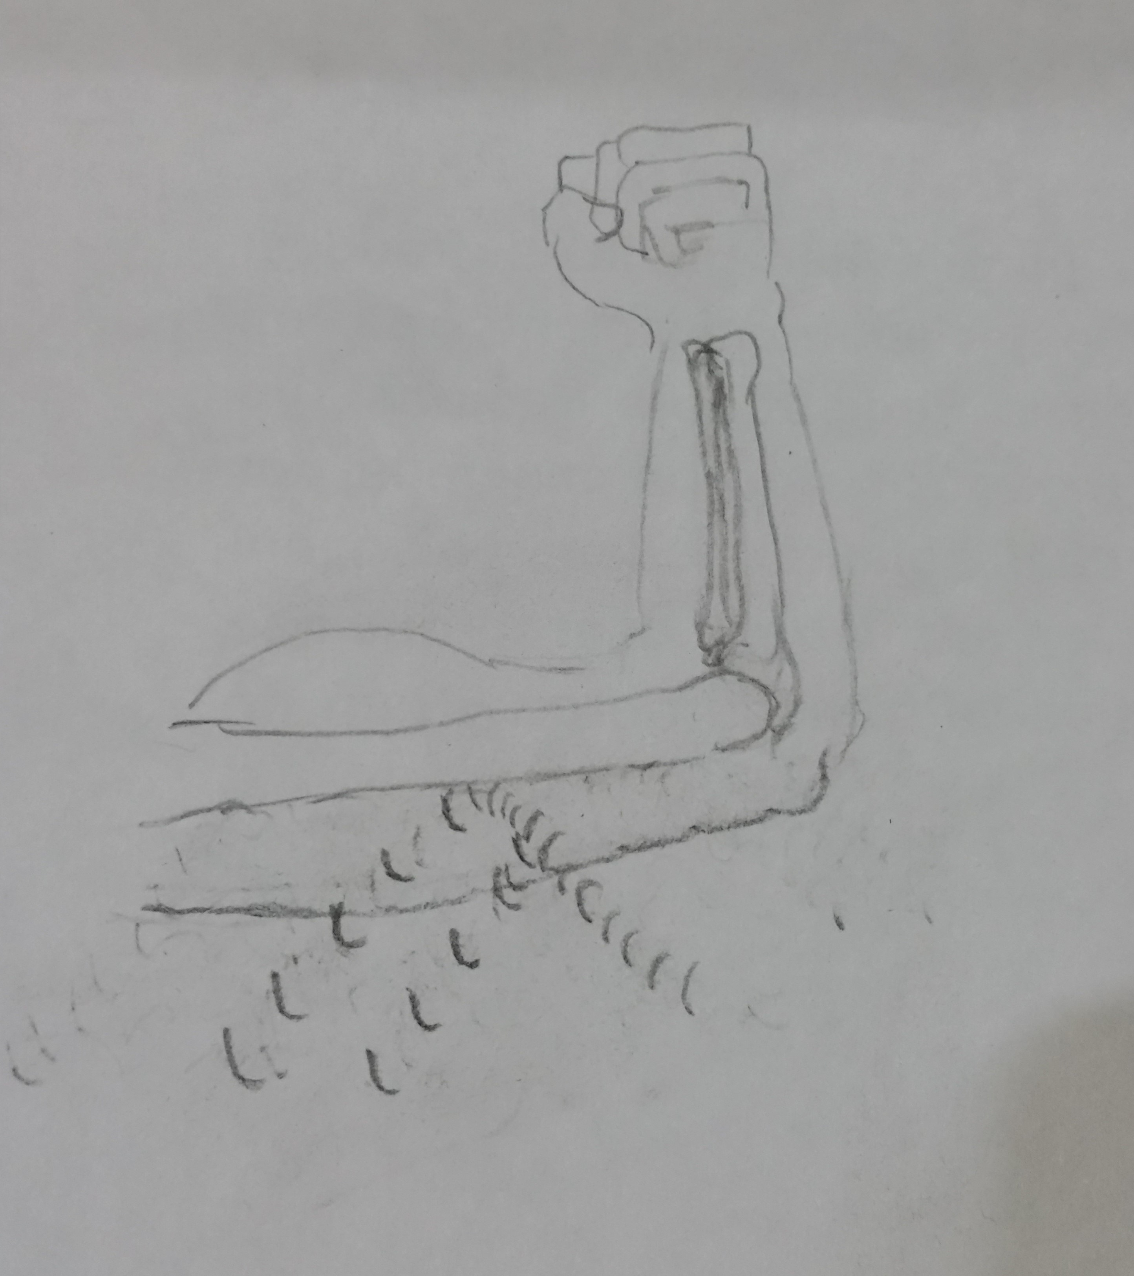

Nombre de archivo codificado (ejemplo, CI_S3_G1_REC10_F1.**JPG**) CN_07_13_CO_REC100_F1.JPG

**\***Texto

Para hacer imágenes con ultrasonido se envían ondas sonoras de alta frecuencia hacia la parte del cuerpo que se quiere observar. Estas penetran y rebotan, pero la forma en que rebotan es diferente, según las características del tejido que atraviesen.

En la imagen, las ondas sonoras penetran en un brazo y una parte de ellas rebota desde el músculo. El resto llega hasta el hueso, al que no pueden atravesar por ser demasiado denso, por lo que también rebotan.

Un aparato registra la intensidad de las ondas y el tiempo que tardan en regresar desde el cuerpo hasta el lugar desde el cual fueron emitidas y construye una imagen a partir de esa información.

OPCIONAL Pie de imagen 1 (**130** caracteres máx., se puede usar cursivas) Ultrasonografía de un brazo

**PESTAÑA** 2

**\***Título de pestaña (**20** caracteres máximo) Las radiografías

**\***Tipo de pestaña elija una opción:

|  |  |  |  |  |  |
| --- | --- | --- | --- | --- | --- |
| Texto con una imagen a la derecha | X | Texto con una imagen a la izquierda |  | **Solo texto** |  |
| Texto con dos imágenes a la derecha |  | Texto con dos imágenes a la izquierda |  |  |  |

Imagen 1(borrar si no se ocupa):

**\***Nombre de archivo Shutterstock o descripción de ilustración a crear

Se debe hacer una ilustración con un brazo, en el cual se debe ver el hueso (pero no ser solo hueso). Se dibujan ondas que llegan al brazo; algunas de ellas pasan a través del músculo sin tocar el hueso y salen por el otro extremo del brazo, sin cambios. Otras ondas llegan al hueso y también lo atraviesan, pero salen disminuidas (se puede representar haciendo que los símbolos de las ondas estén más espaciados entre sí después de atravesar el hueso). Es importante que el brazo sea igual al usado en la imagen 1 de la pestaña 1 para poder hacer comparaciones.

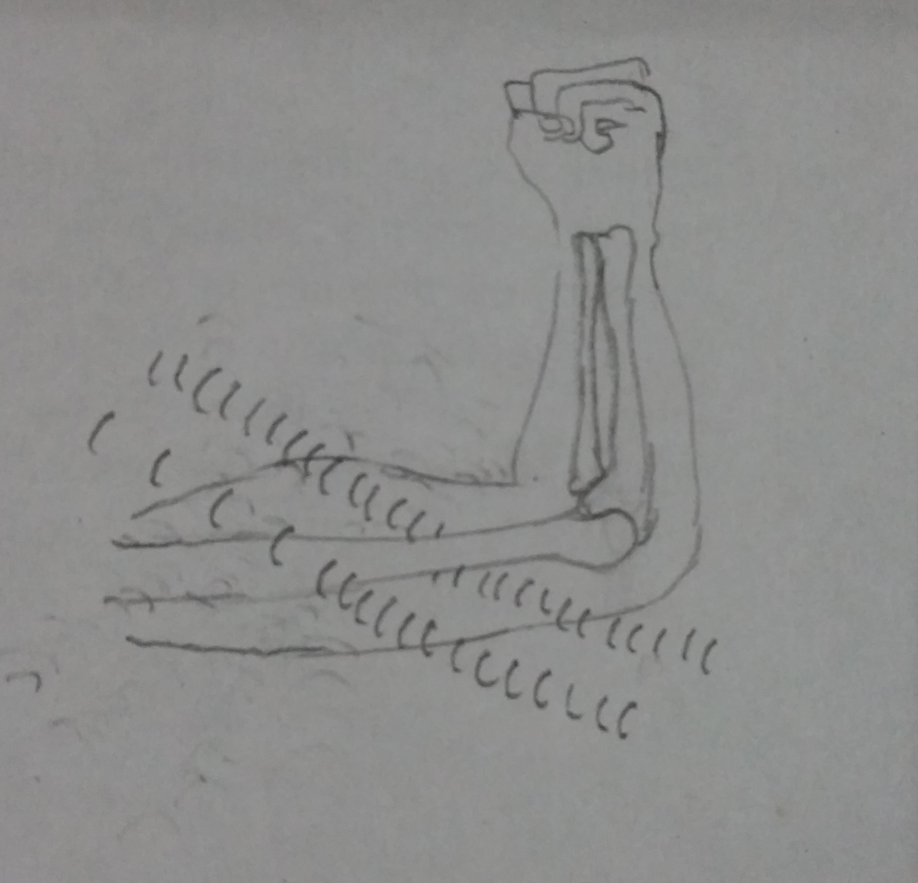

Nombre de archivo codificado (ejemplo, CI_S3_G1_REC10_F1.**JPG**) CN_07_13_CO_REC100_F2.JPG

OPCIONAL Pie de imagen 1 (**130** caracteres máx., se puede usar cursivas) Radiografía de un brazo

**\***Texto

En las radiografías se proyectan ondas electromagnéticas hacia el cuerpo que se quiere observar: específicamente, rayos X. Estas ondas no rebotan al llegar al cuerpo, sino que lo atraviesan; aunque una parte es absorbida por los tejidos, cuanto más denso sea un tejido mayor será la cantidad de rayos Xque absorbe.

En la imagen, los rayos X son proyectados hacia un brazo humano. Los que llegan al músculo, y no se encuentran con el hueso, salen por el otro extremo sin sufrir mayores cambios, pues una cantidad pequeña de rayos X es absorbida; mientras que los que llegan al hueso salen disminuidos porque se absorbe la mayor parte de los rayos X.

Detrás del cuerpo observado hay una pantalla que recoge los rayos X y, según la intensidad con la cual estos lleguen a cada punto de la pantalla, en ella se va formando una imagen del interior del cuerpo.